MVHinterfüllpl 180x100cm inkl. Kleber

MEA Bautechnik

Eigenschaften

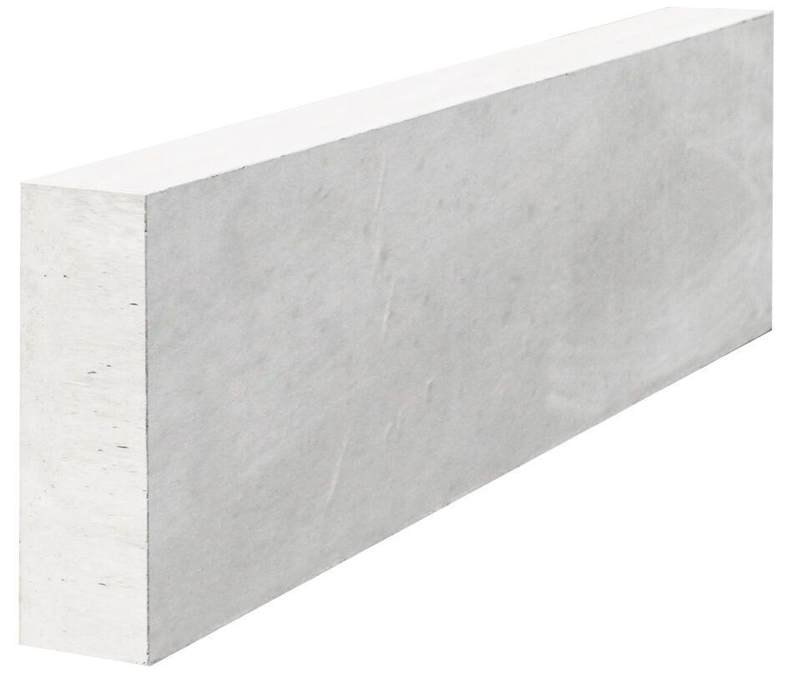

GTIN:

4001990096468

HAN:

010886629

Werkstoff

Beton

Breite (mm)

1.800,00

Höhe (mm)

1.000,00